学生编号：4
西安电子科技大学
通信原理 课程实验报告
实验名称 PSK调制和误码率
网络与信息安全 学院 2318039 班
成 绩

姓名 魏朝旭 学号 23009201082
同作者 无
实验日期 2026 年 1 月 2 日

指导教师评语：

指导教师：
年 月 日
实验报告内容基本要求及参考格式
一、实验目的
二、实验所用仪器（或实验环境）
三、实验基本原理及步骤（或方案设计及理论计算）
四、实验数据记录（或仿真及软件设计）
五、实验结果分析及回答问题（或测试环境及测试结果）
- 实验目的
- 深入理解误码率的核心定义与内涵。
- 开展实验测试，探究信噪比的动态变化对于误码率指标的影响规律。
- 实验原理
信号在传输过程中发生的衰减会改变其电压幅值，进而导致信号译码阶段出现误码现象。误码的诱因包含多类因素，例如环境噪声干扰、交流电或雷电引发的脉冲干扰、传输设备自身故障等。误码率，亦可称误比特率，其定义为特定时间段内接收数字信号中出现差错的比特数量，与该时间段内接收的数字信号总比特数量的比值。误码率（BER: bit error rate）是评估规定时长内数据传输精准度的核心指标。
- 实验仪器
在 VMware Workstation 16 Pro 虚拟机环境中，基于 Ubuntu 18.04 操作系统运行 GNU Radio Companion 工具。
- 实验内容
- Ubuntu官网找到Ubutu18.04的iso镜像导入Vmware中运行虚拟机，并通过sudo apt install gnuradio自行安装好GRC软件，GRC版本为3.7.11。
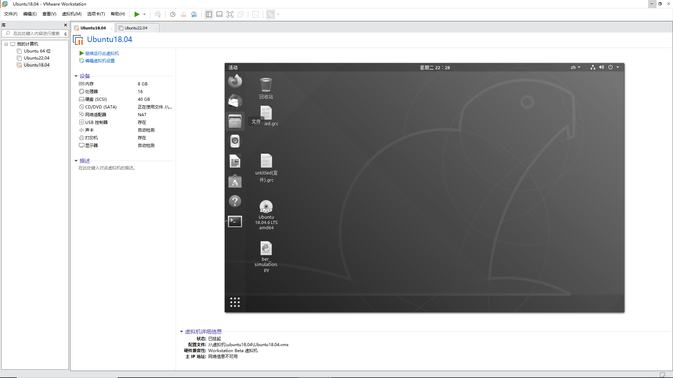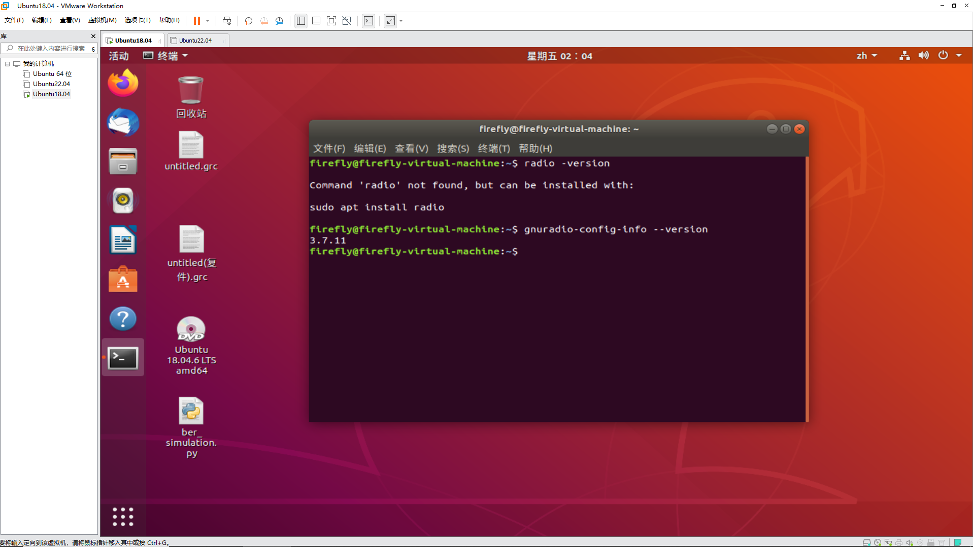
- 可以图形化界面找到GRC软件点击运行，也可直接终端输入指令gnuradio-companion运行。
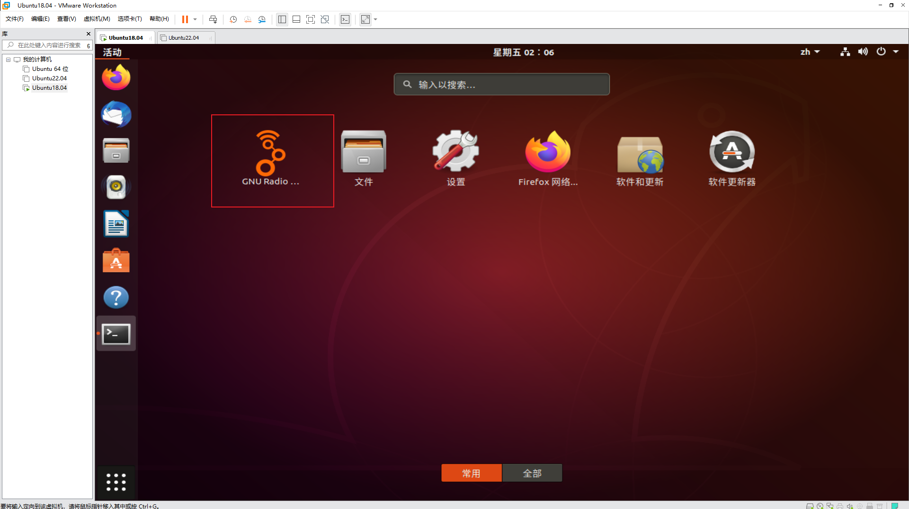
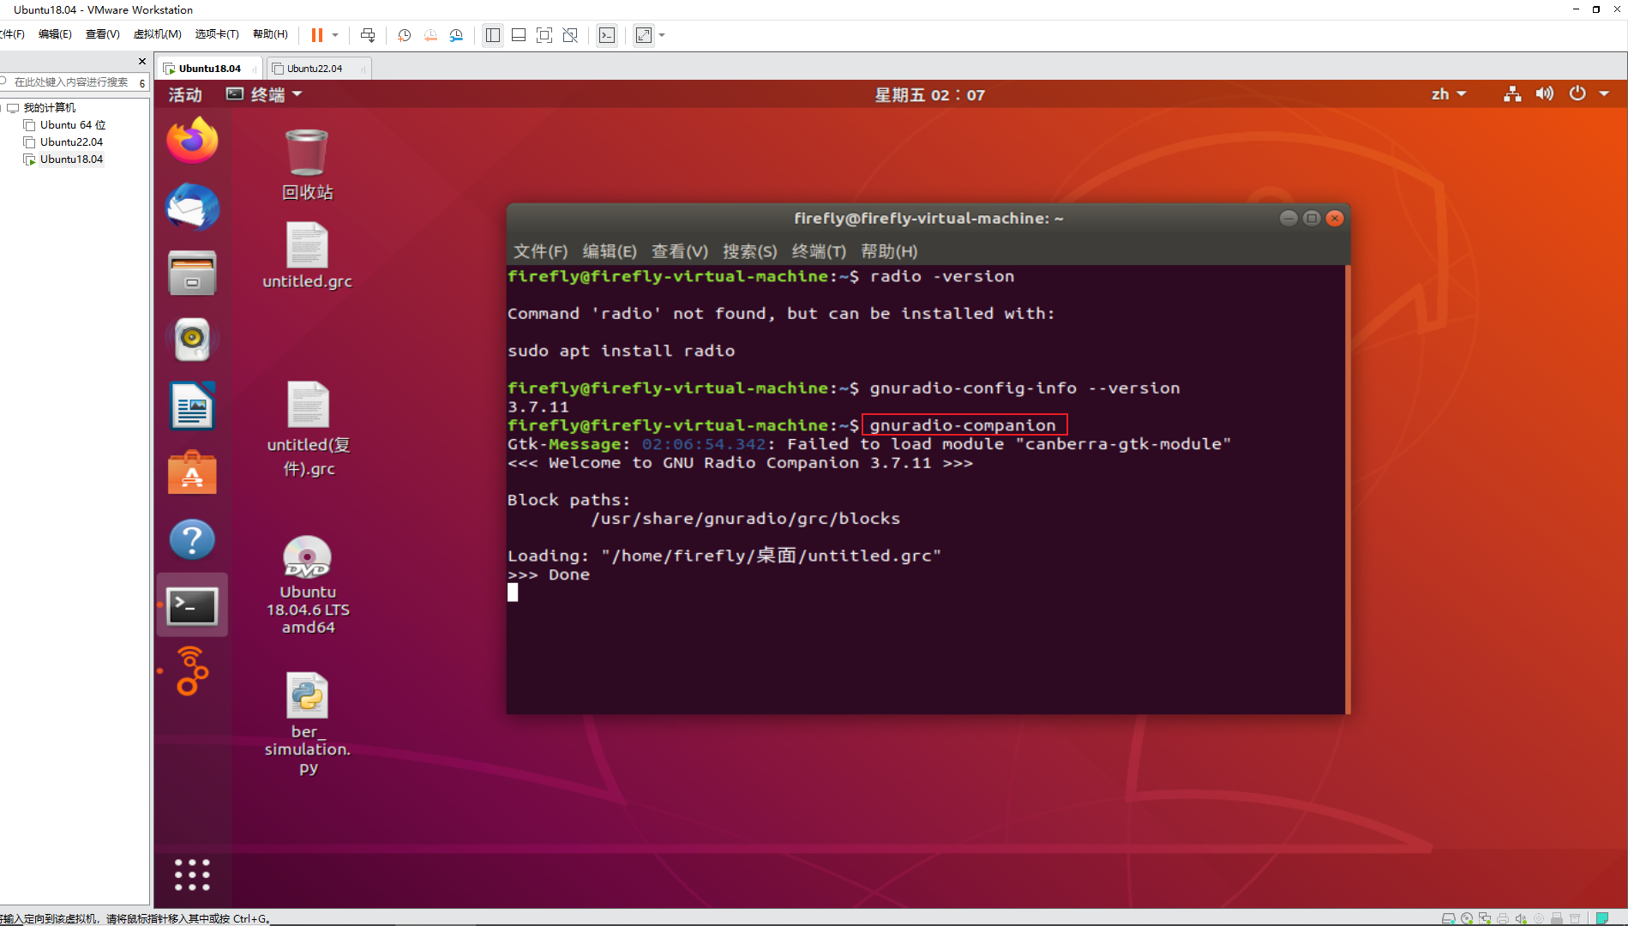
- 在 GNU Radio Companion 中新建工程窗口，完成误码率仿真流图的配置，具体连接方式参考下图。
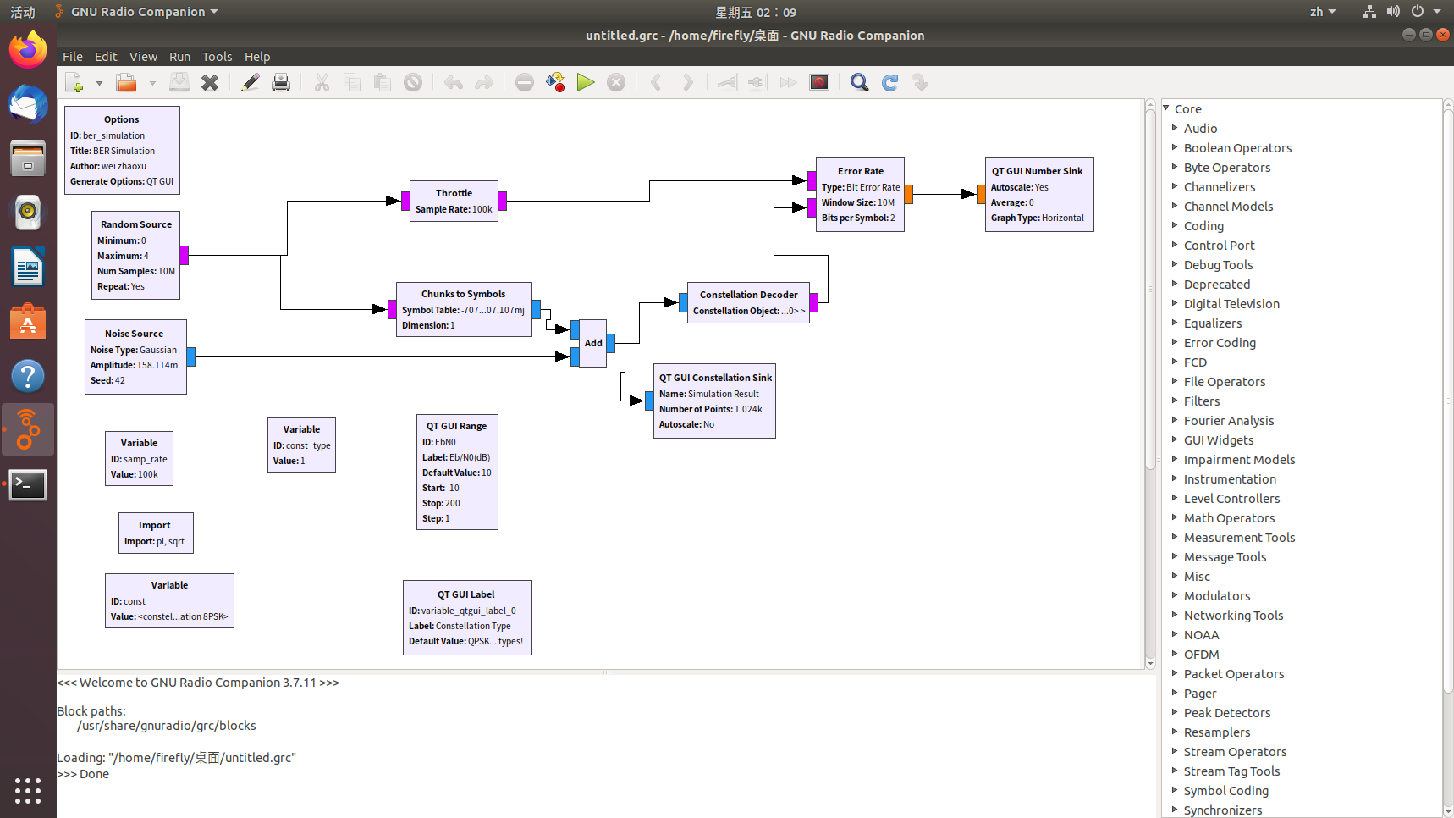
- 配置options的常规属性
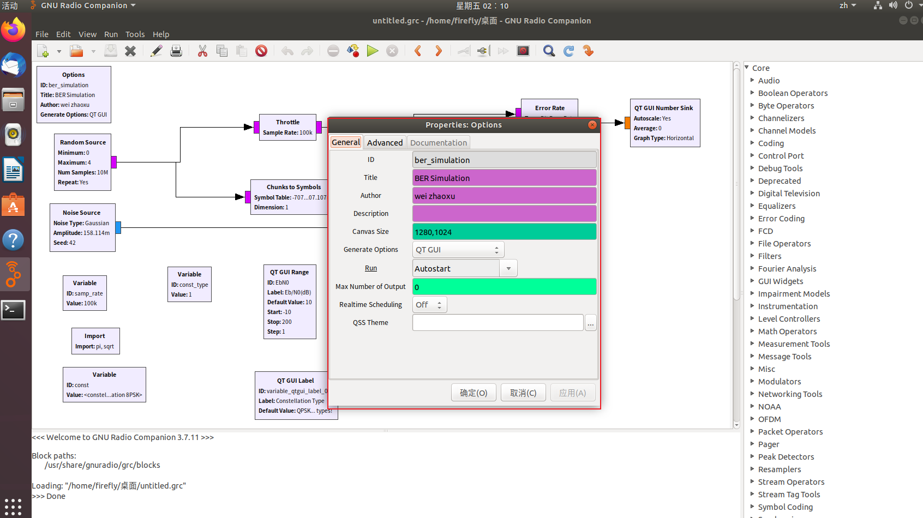
- 配置Random Sourse
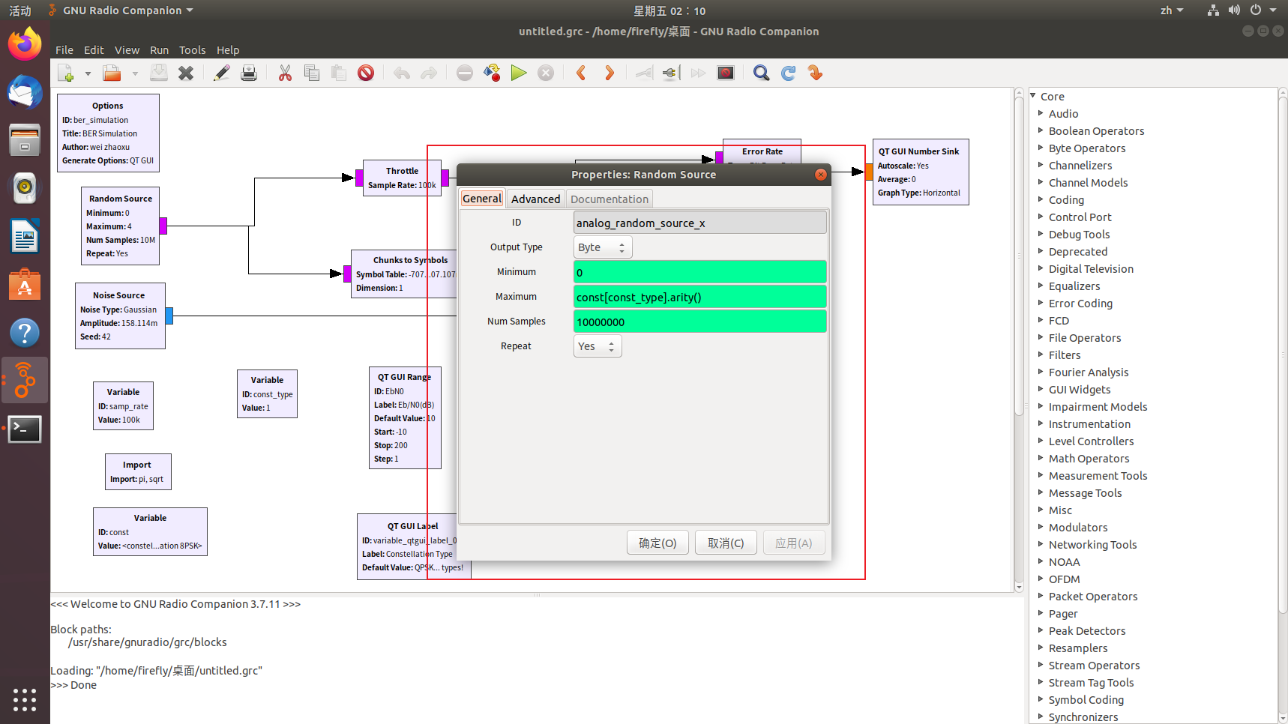
- 配置Noise Sourse
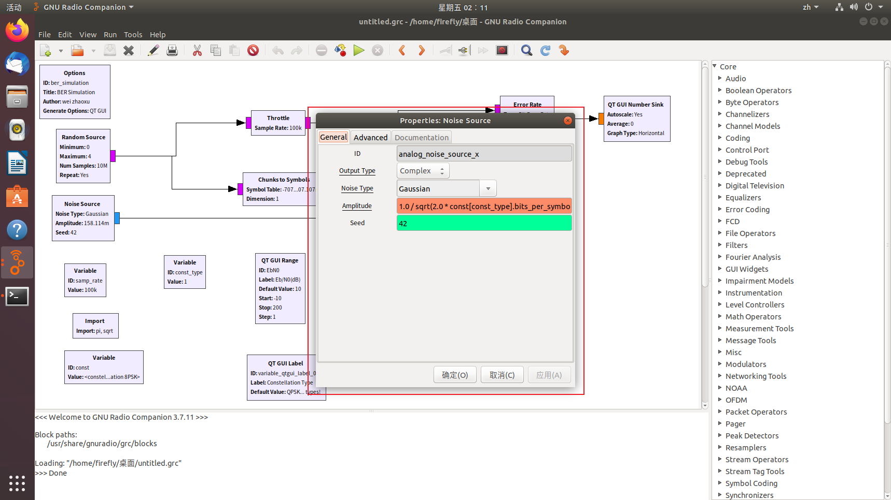
其中，Amplitude的属性值为：
1.0 / sqrt(2.0 * const[const_type].bits_per_symbol() * 10**(EbN0/10))
- 配置Chunks to Symbols
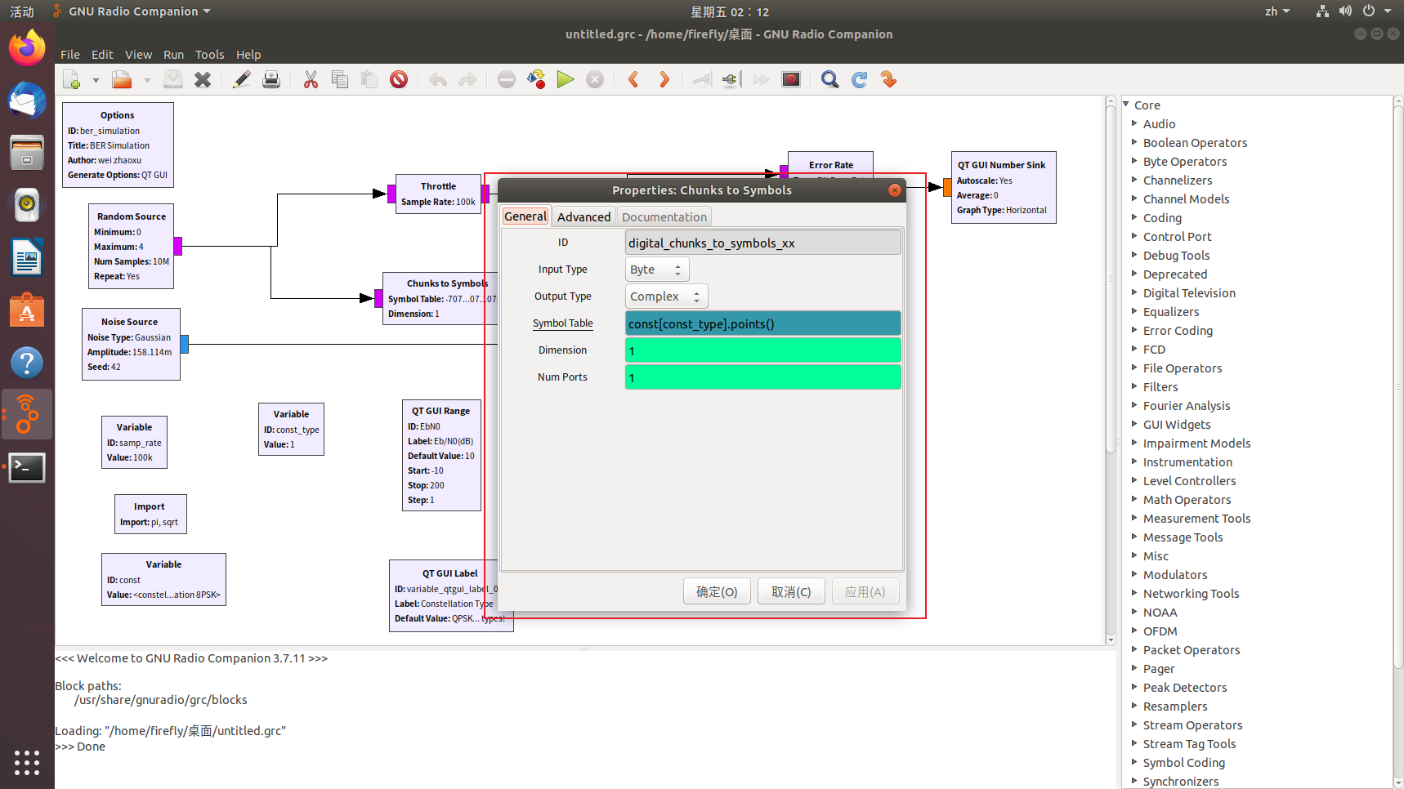
- 配置常量
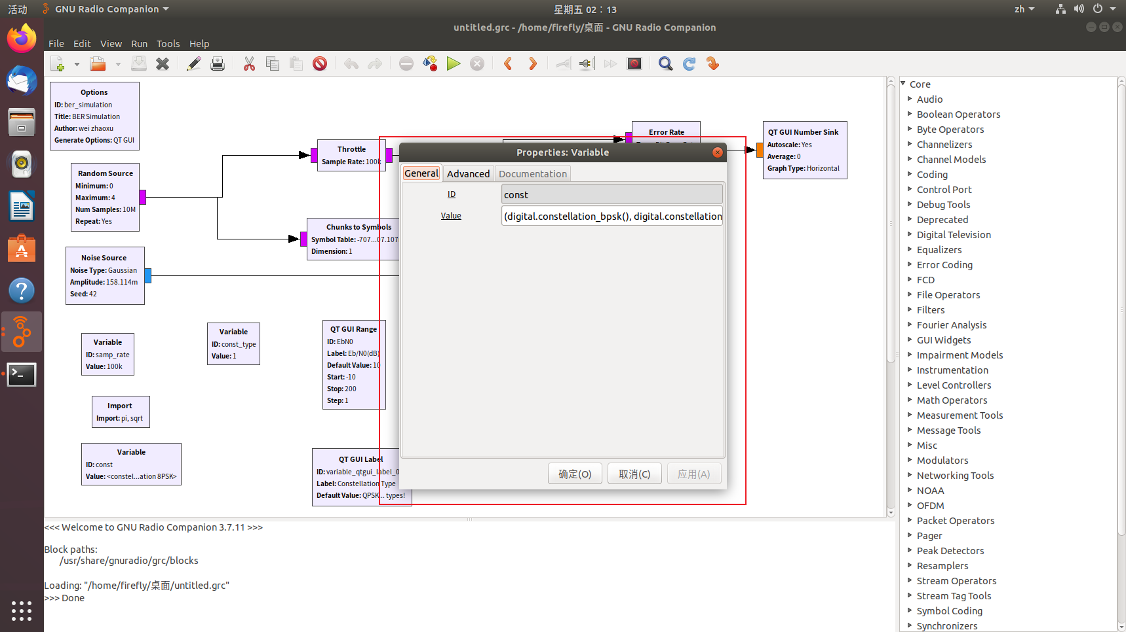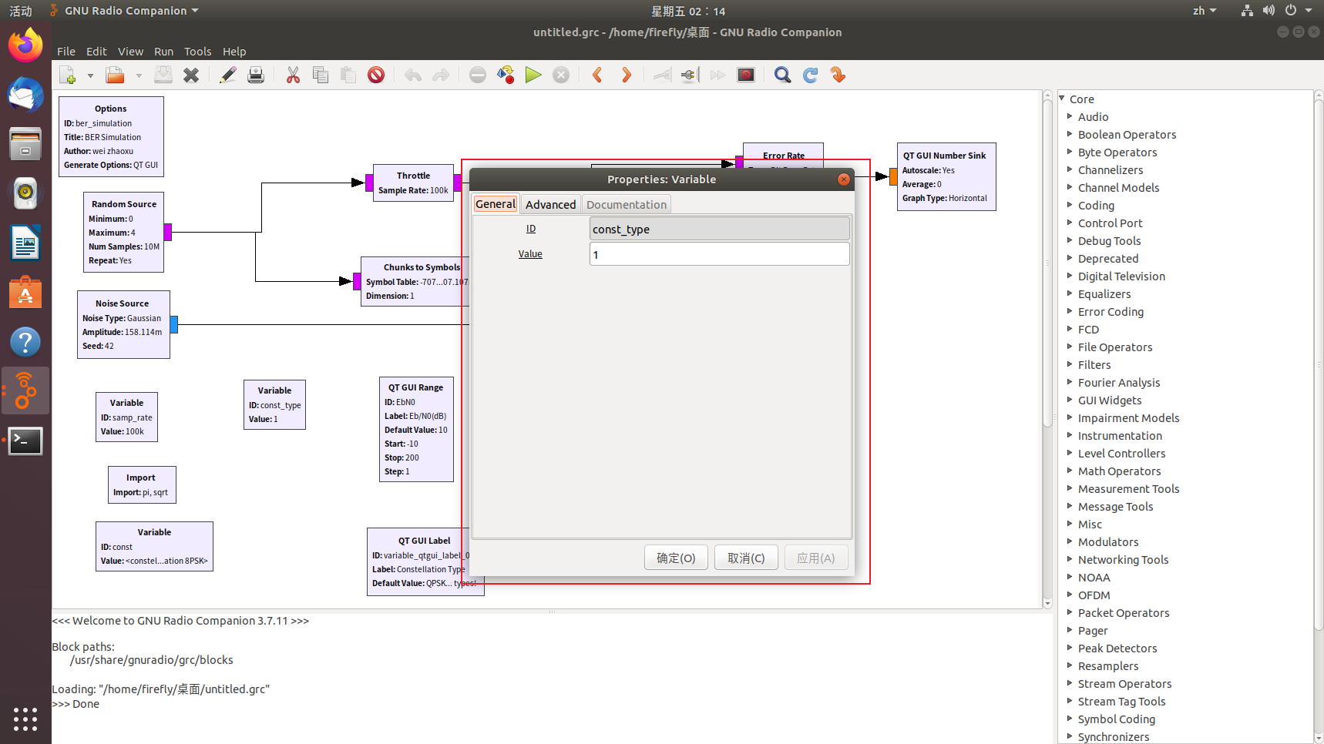
- 配置QT GUI Range
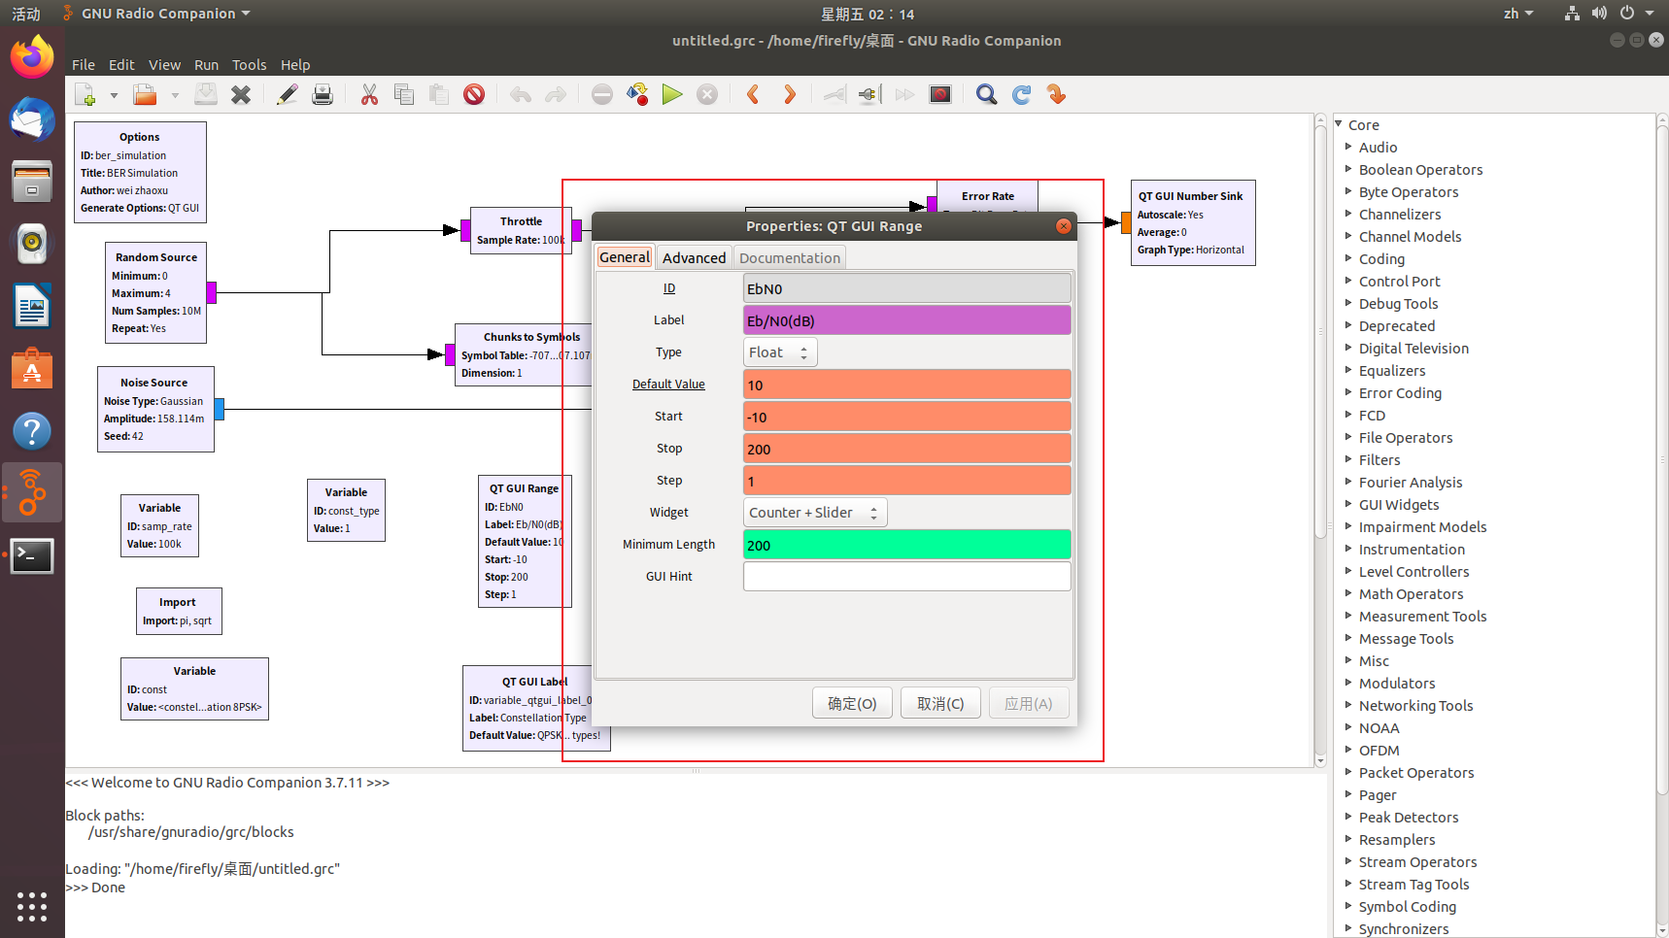
- 配置QT GUI Lable
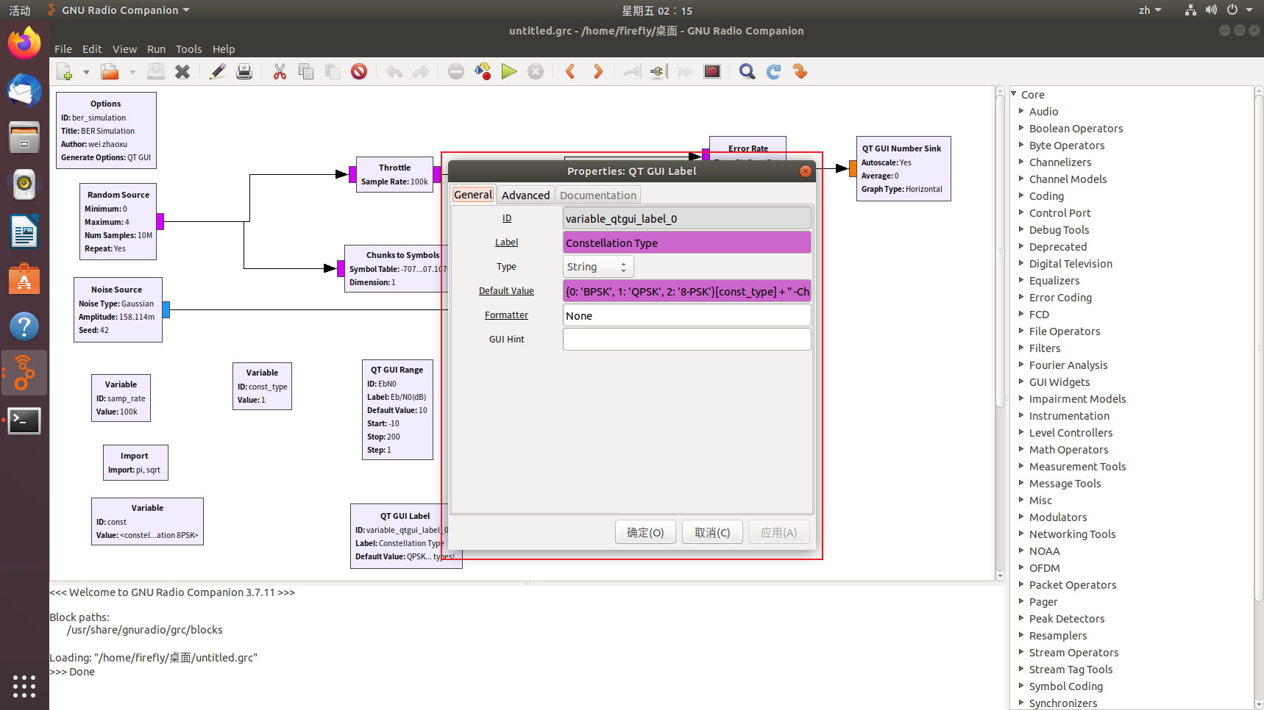
其中默认值为：{0: 'BPSK', 1: 'QPSK', 2: '8-PSK'}[const_type] + " -Change const_type for different constellation types!"
- 配置Error Rate
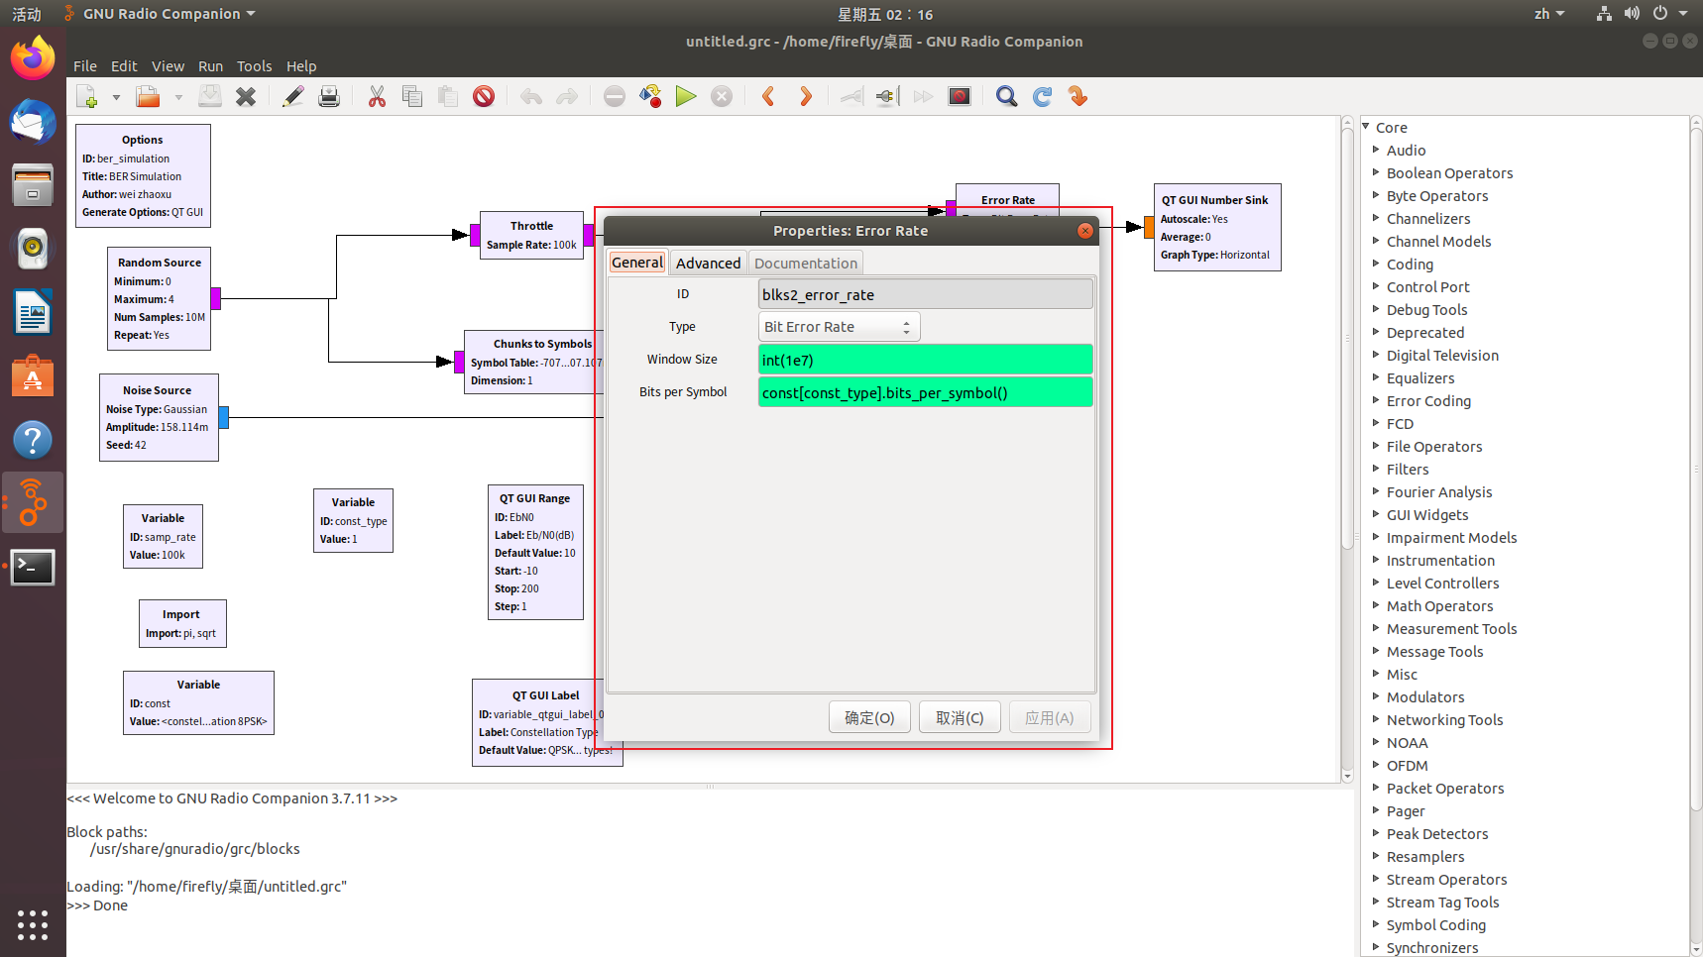
- 配置Constellation Decoder
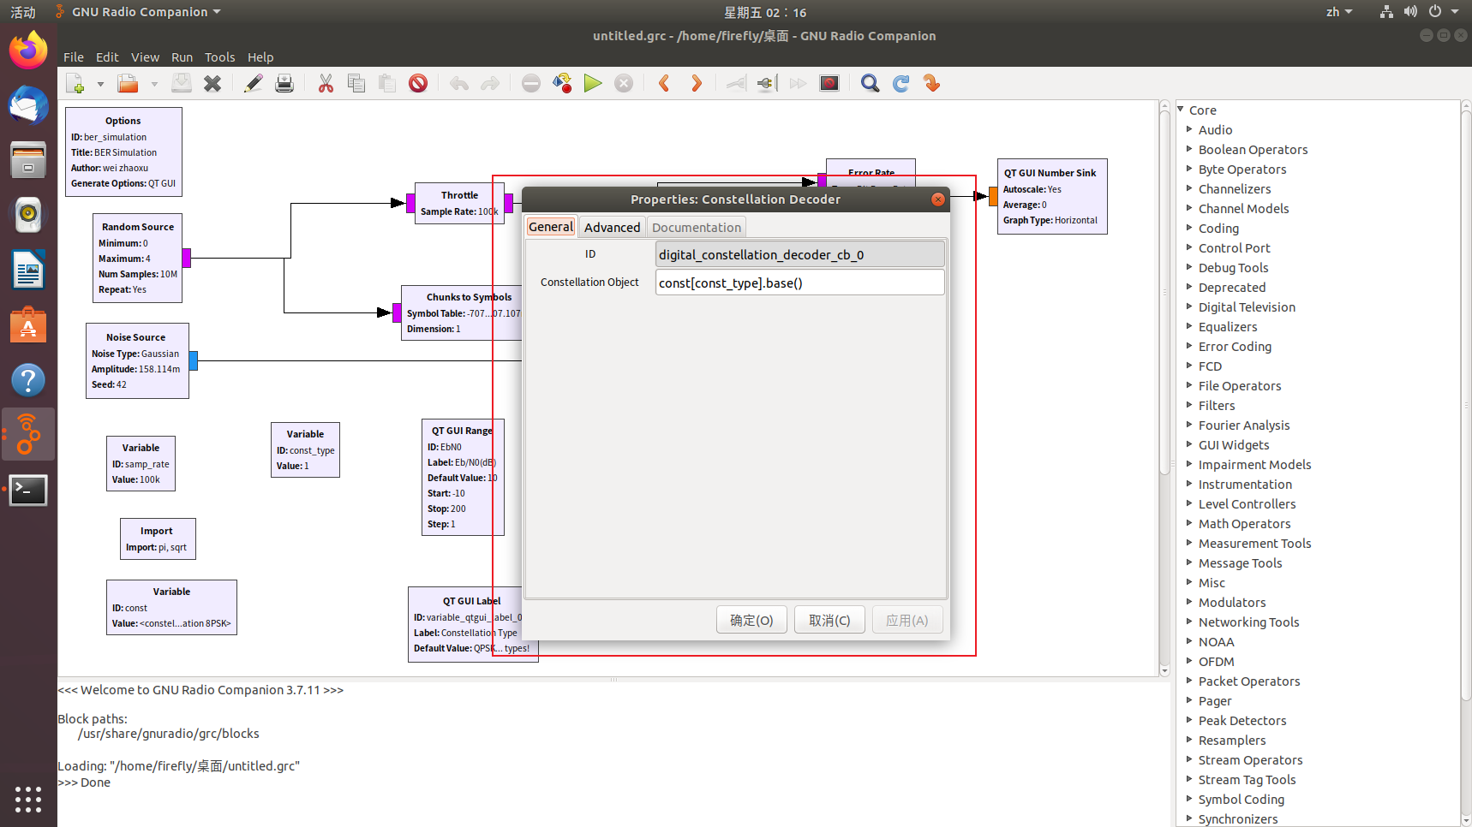
- 配置QT GUI Constellation Sink
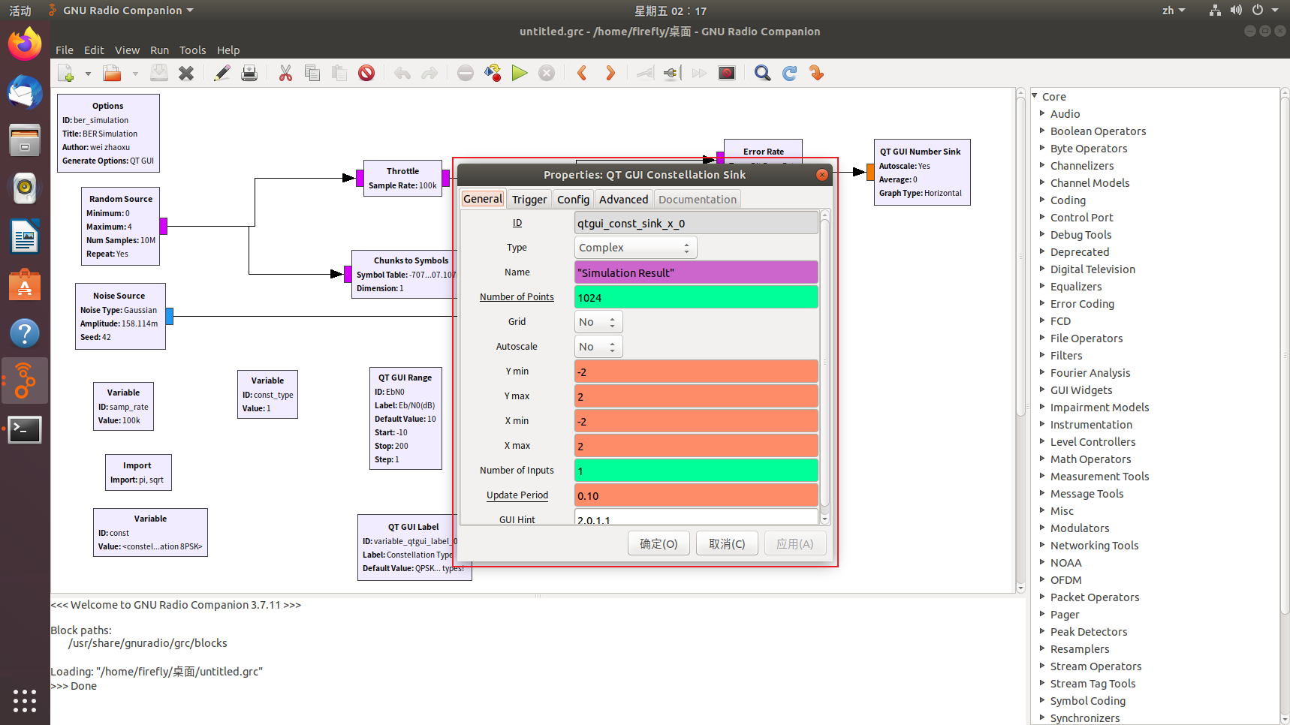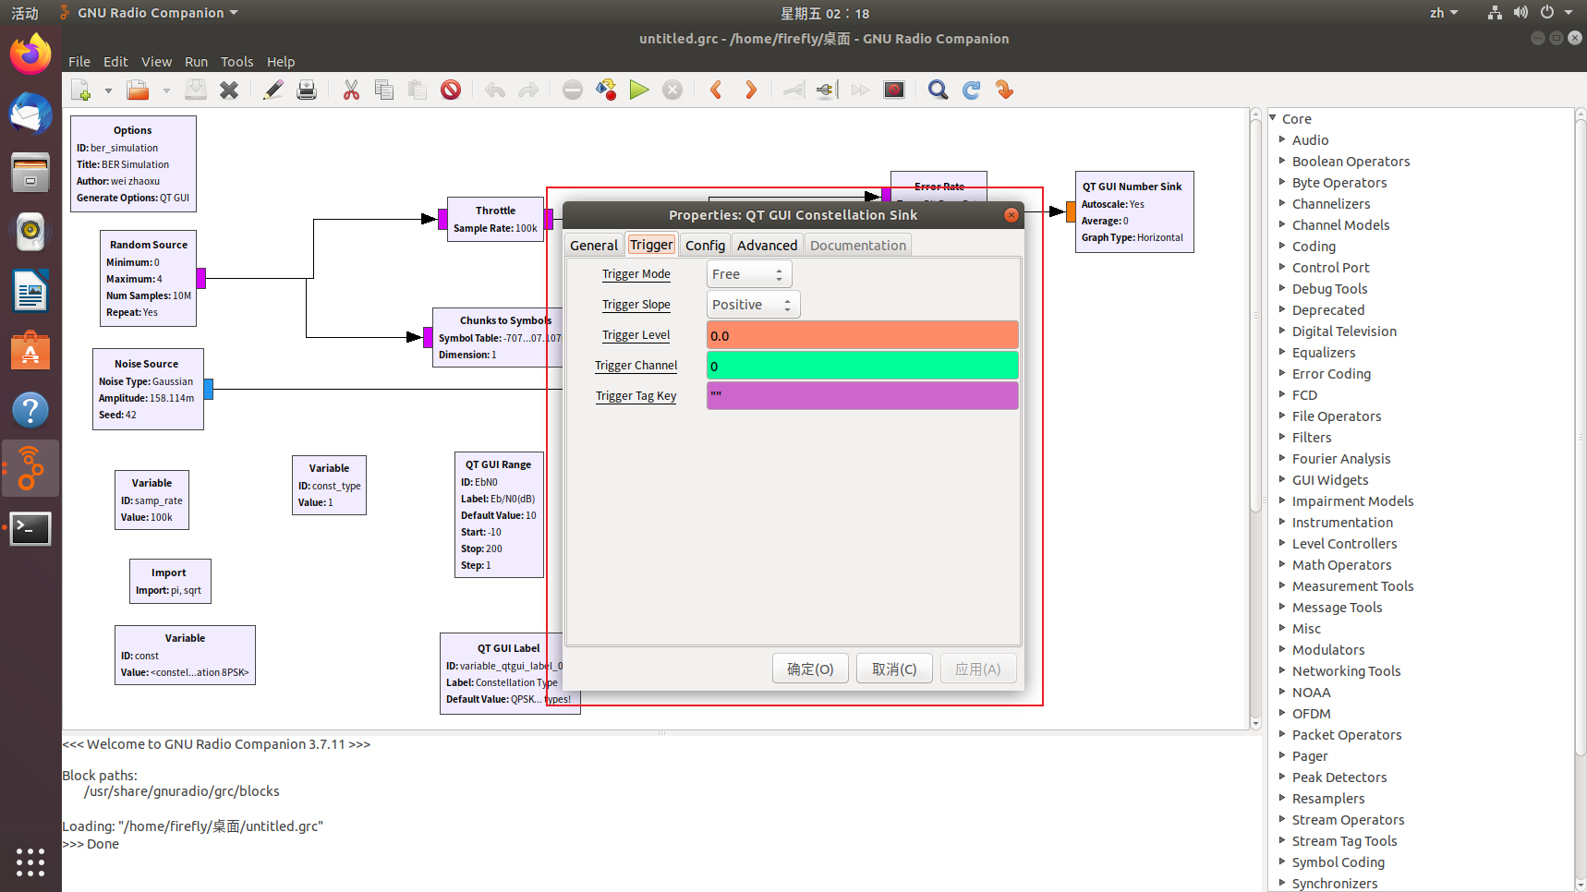
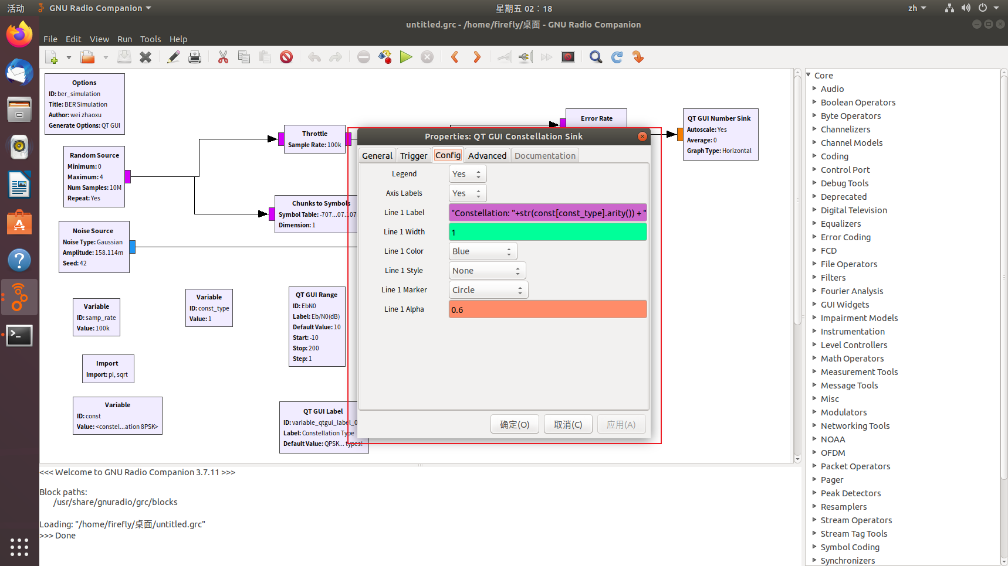
- 配置QT GUI Number Sink
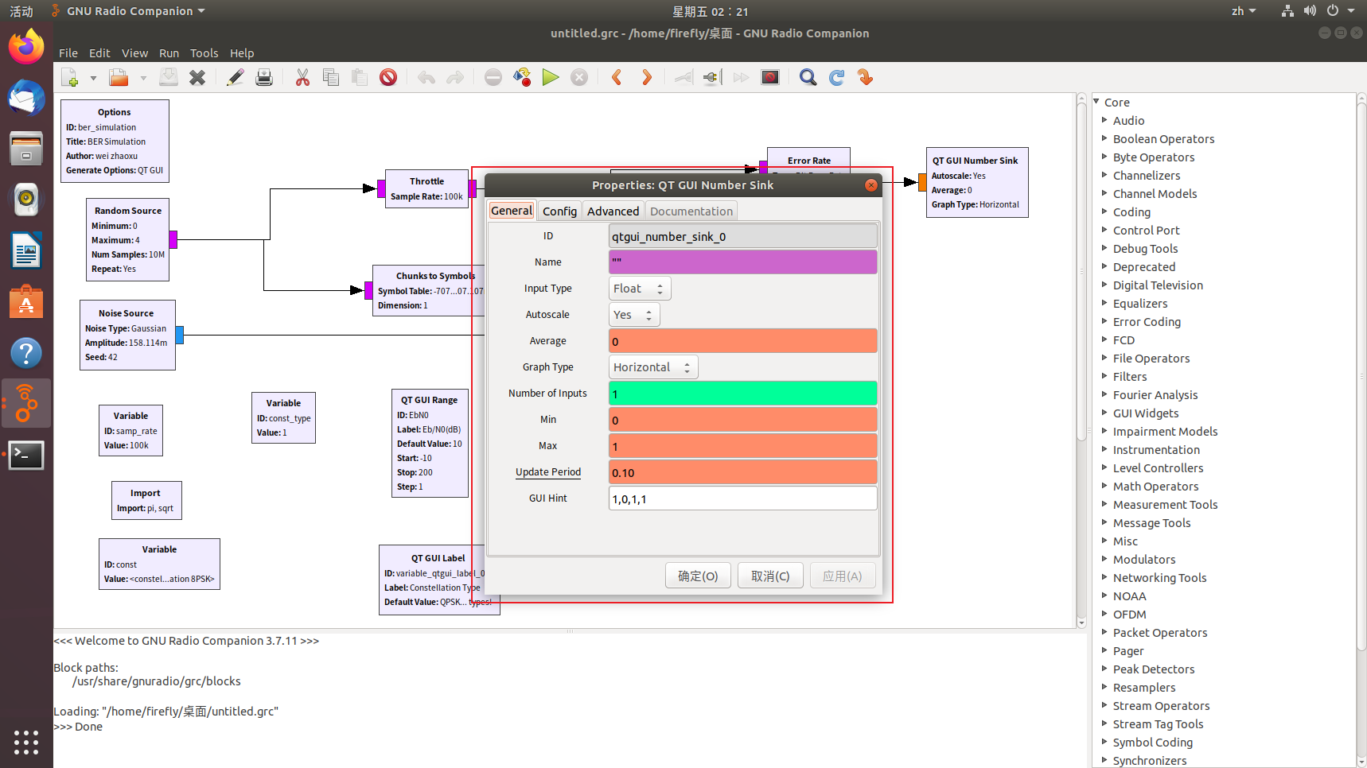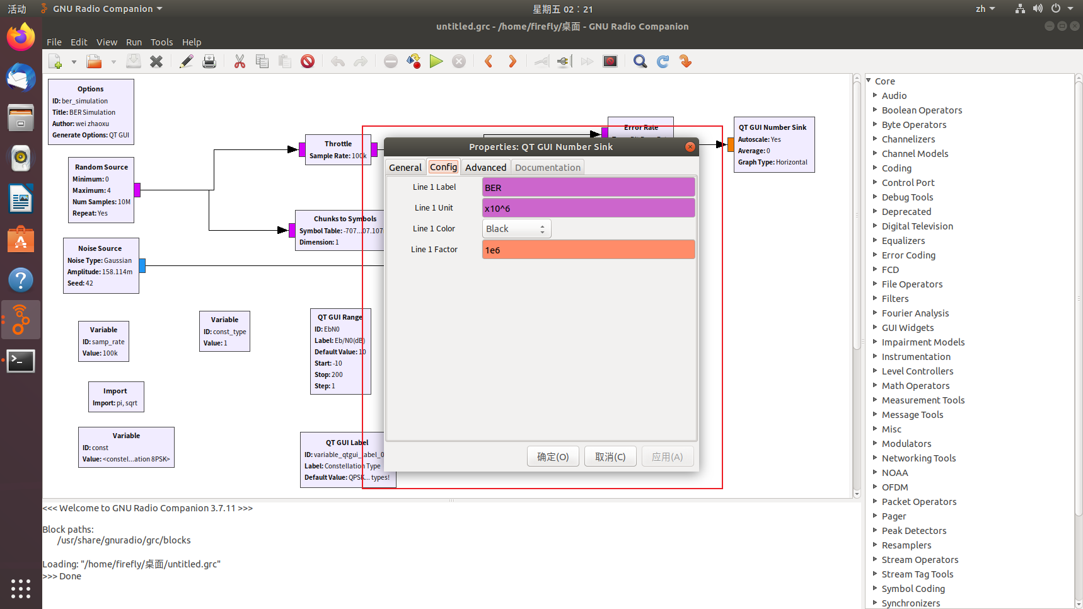
- 导入math库的部分函数
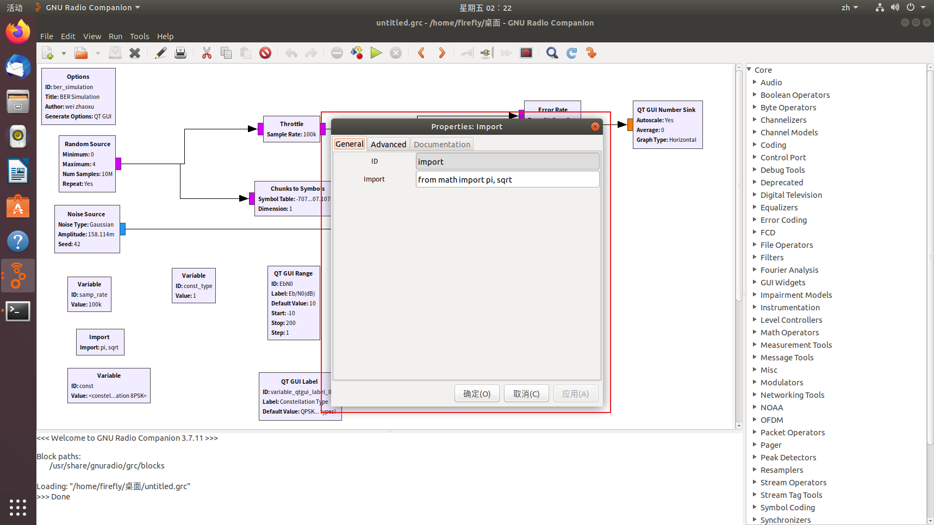
- 保存文件执行流图
- 拖动滑块观察信噪比对星座图和解调的影响。
- 改变const_type模块取值{0，1，2}，看看有什么变化。
- 数据处理
- 当const_type取值为1时即4-PSK时，执行流图
信噪比分别为5、10、20、100时：
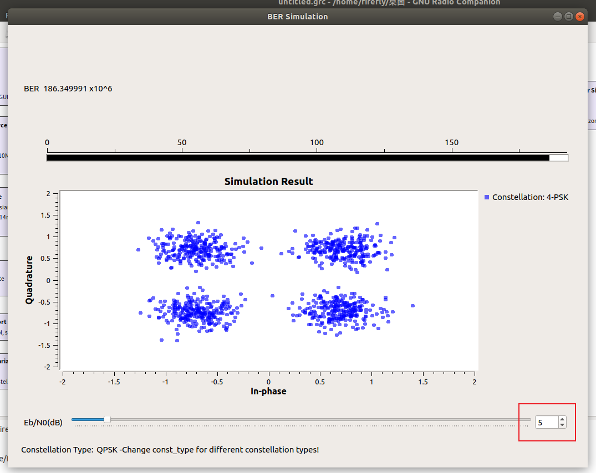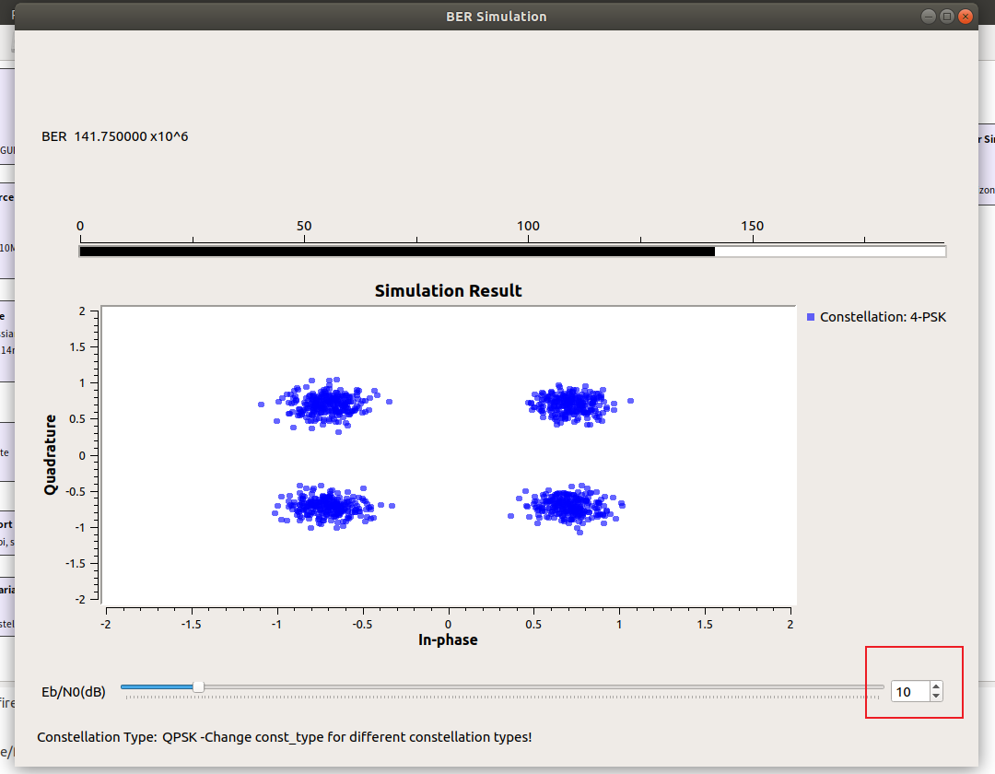
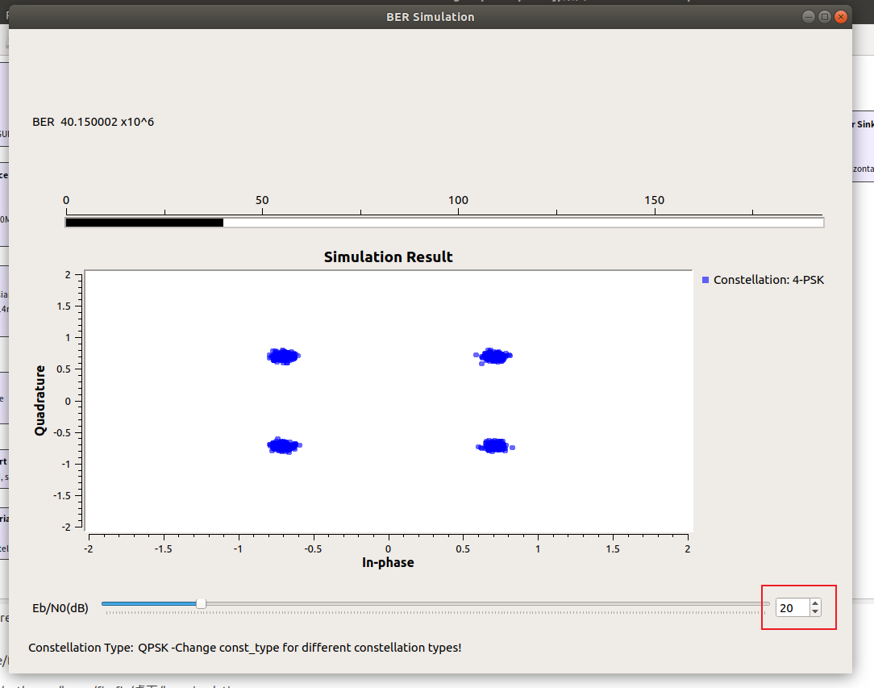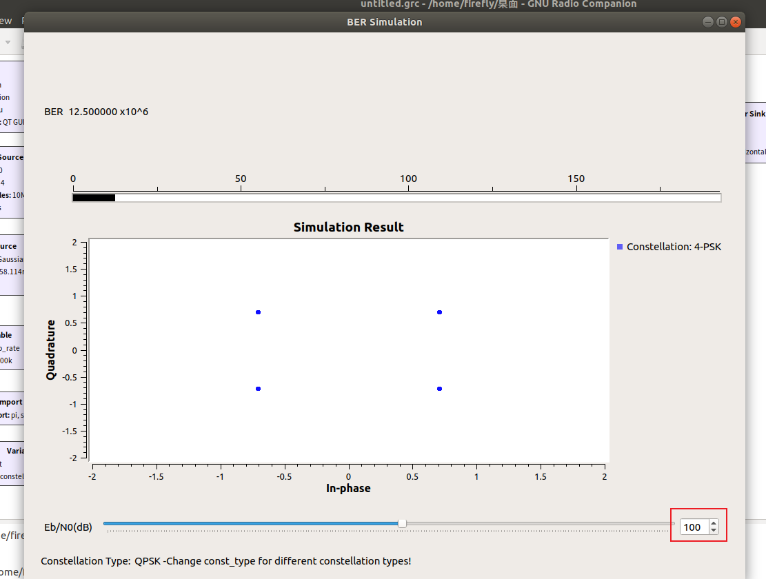
拖动调节滑块提升信噪比时可观察到，随着信噪比数值的增大，星座图上的采样点分布愈发聚集，系统误码率随之呈现下降趋势，整体解调性能也得到显著优化。
- 调整 const_type 参数的取值（可选值为 {0, 1, 2}），对应实现 2-PSK、4-PSK、8-PSK 三种不同调制方式的切换。
2-PSK，信噪比分别为5、10、20、100时：
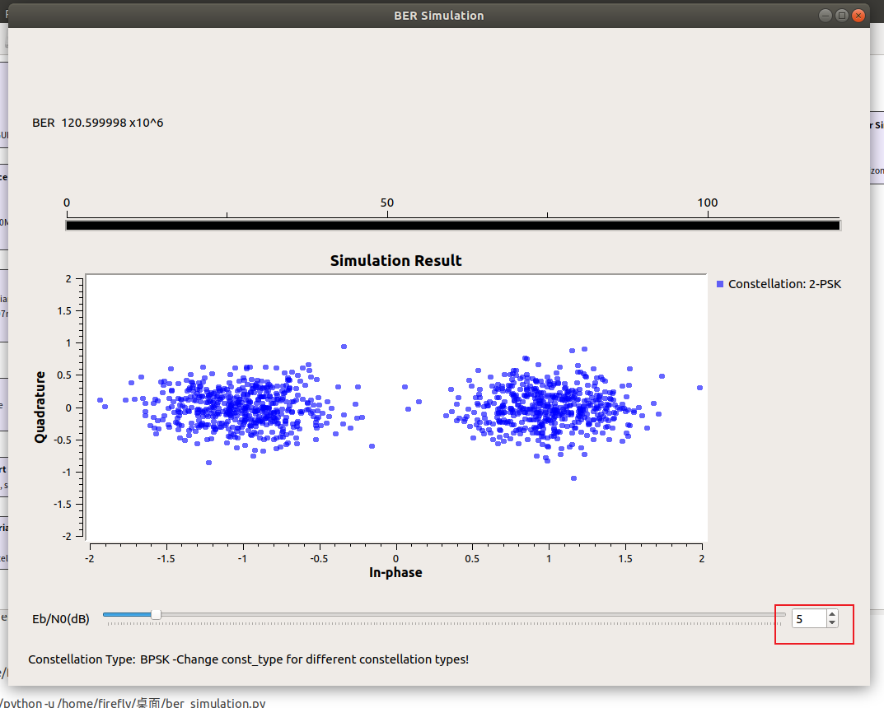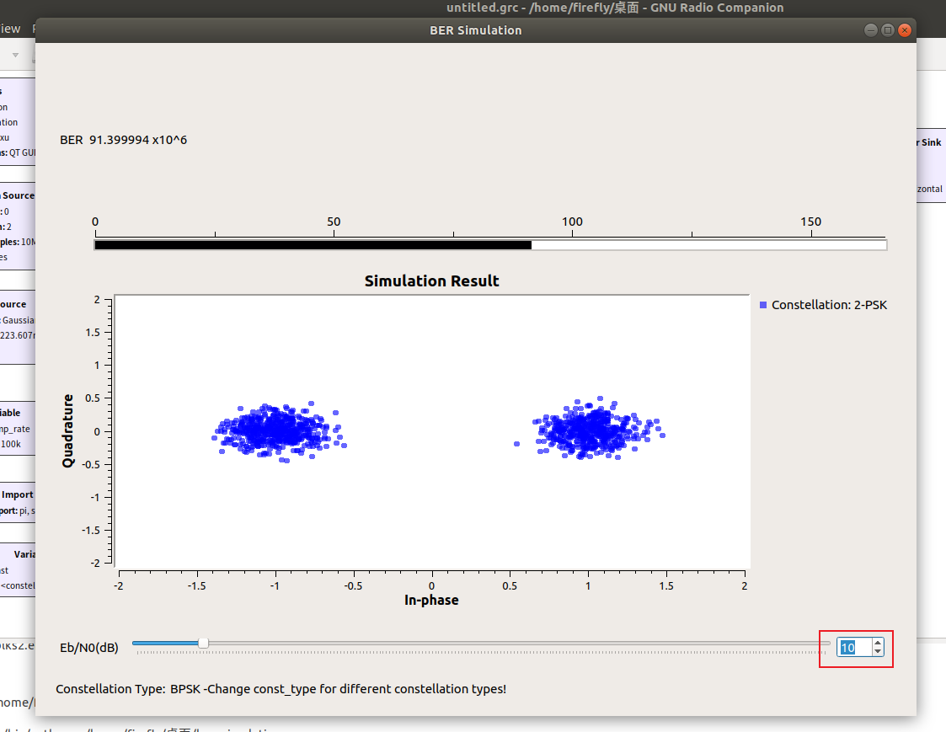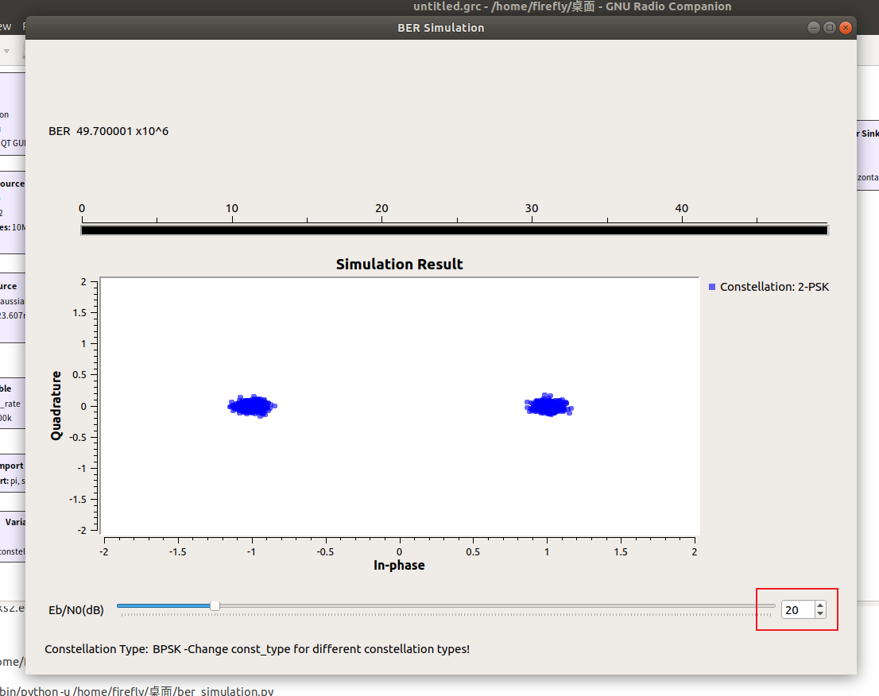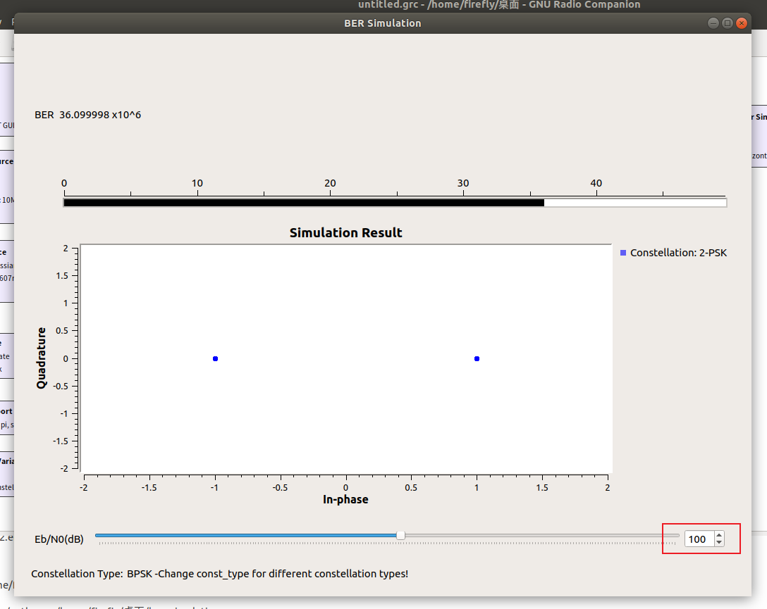
8-PSK，信噪比分别为5、10、20、100时：
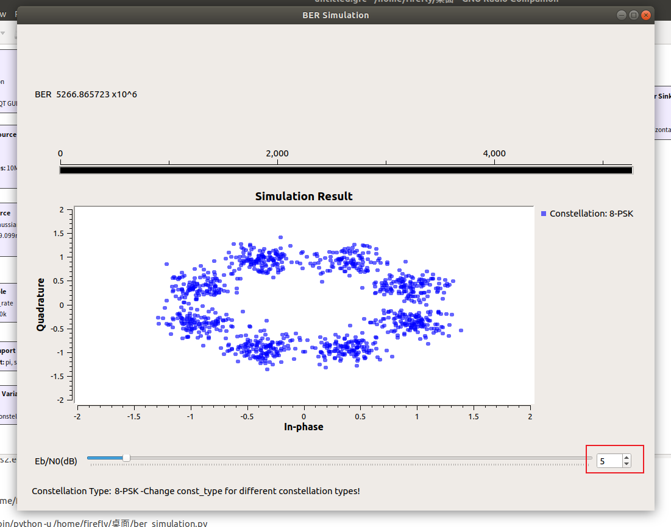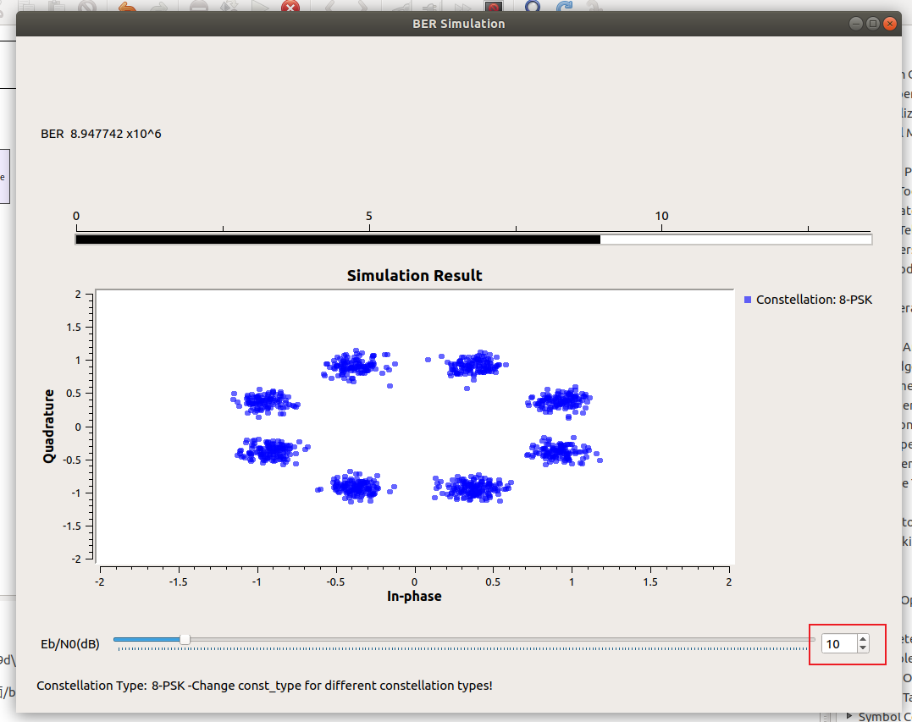
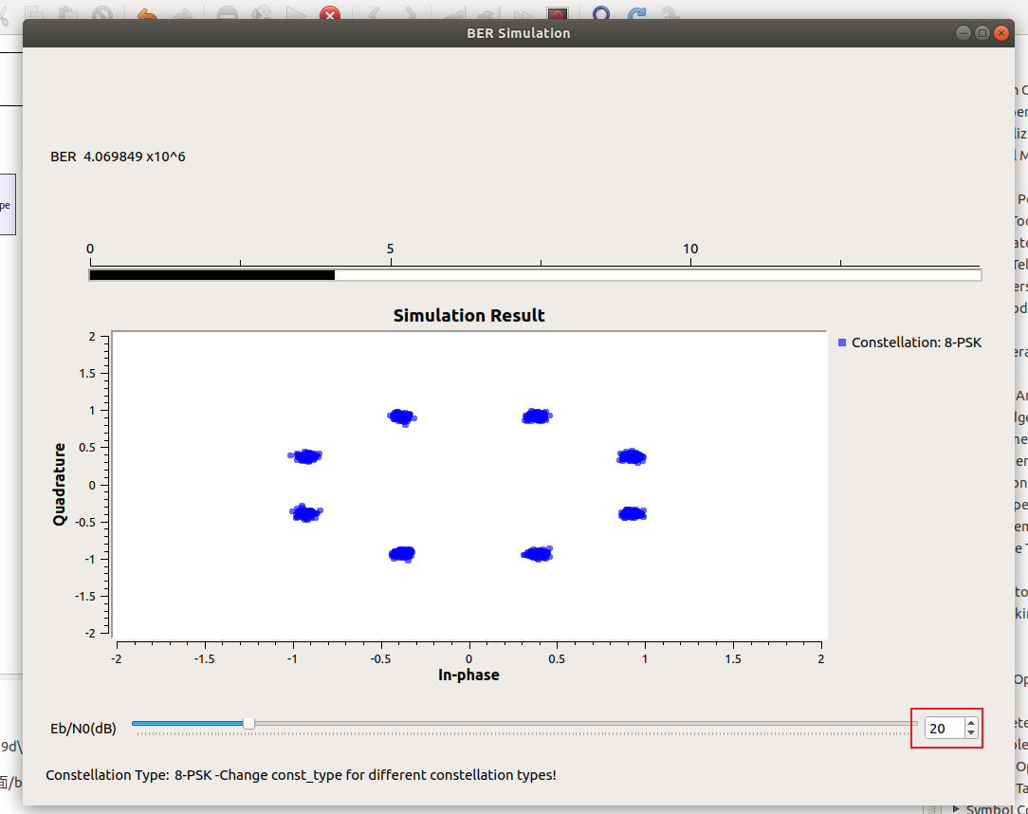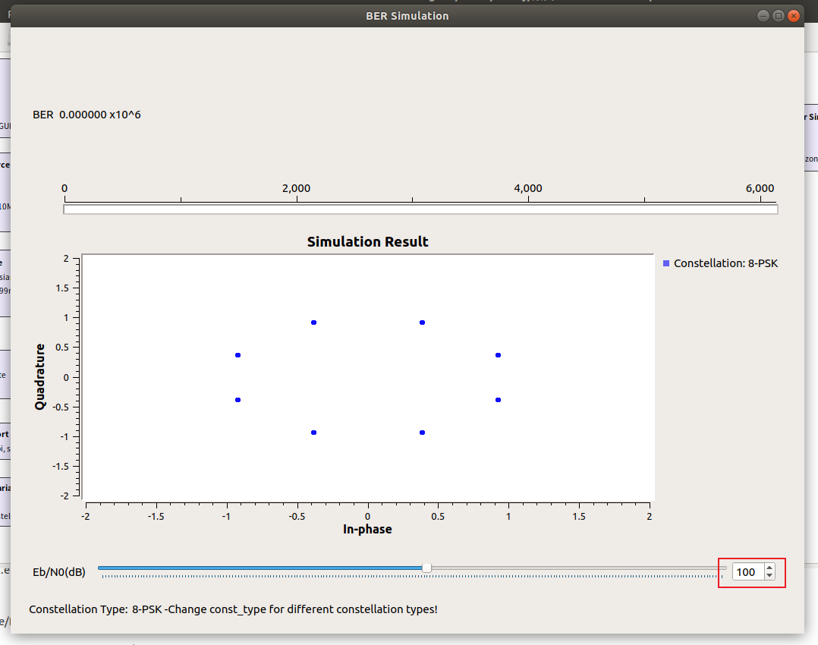
综合上述多组实验图像可知，2-PSK、4-PSK 与 8-PSK 三种调制方式均遵循同一规律：随着信噪比的提升，星座图中的采样点分布愈发紧凑，系统误码率呈下降趋势，解调性能也随之逐步优化。此外，2-PSK 调制的星座图仅包含两个采样点，相较于 4-PSK 和 8-PSK 的星座图，其采样点区分难度更低，解调过程更易实现，抗干扰能力也更为突出。
- 问题讨论
- 星座图中星座点的分布发散程度代表什么含义？
答：1）星座图中采样点的离散程度，可直接表征接收端信号受噪声干扰的强弱程度。
2）采样点分布越离散，意味着噪声干扰的影响越显著，对应信号的抗干扰能力较弱，系统误码率处于较高水平。
3）若采样点分布趋于紧凑，则表明噪声对信号的干扰程度较小，信号解调的准确性更高，系统误码率也相应更低。
2. QPSK 的误码率与信噪比之间的关系表达式是什么？当星座点刚好聚为一点时滑块对应的信噪比是多少？按表达式计算出此时的误码率。
答：
- QPSK 调制方式下，误码率与信噪比的关联表达式为BER=$\frac{1}{2}Q(\sqrt{\frac{E_{b}}{N_{0}}})$，其中Q函数的定义式为$Q\left(x\right)=\frac{2}{\sqrt{π}}\int_{x}^{∞}{e^{-t^{2}}dt}$。
- 当星座图中的采样点完全汇聚为单点时，对应信噪比调节滑块的取值为 53，此时系统的误码率计算结果为:$1.215*{10}^{-13}$。

